№ 12 от 04.04.2022 года с. Сосновка «Бесплатно»

СЕЛЬСКИЕ ВЕДОМОСТИ

Информационный бюллетень Комитета местного самоуправления Сосновского сельсовета Бессоновского района Пензенской области. Издание

от | 01 апреля 2022 г. | № | 49
с. Сосновка



АДМИНИСТРАЦИЯ СОСНОВСКОГО СЕЛЬСОВЕТА
БЕССОНОВСКОГО РАЙОНА ПЕНЗЕНСКОЙ ОБЛАСТИ

ПОСТАНОВЛЕНИЕ

Об утверждении Положения об организации работы приемного эвакуационного пункта

Руководствуясь Федеральным законом от 12.02.1998 года № 28-ФЗ «О гражданской обороне», руководством МЧС России по организации планирования, обеспечения и проведения эвакуации населения в военное время, в целях организации приема, размещения и жизнеобеспечения эвакуации населения муниципального образования Бессоновский сельсовет, администрация Сосновского сельсовета Бессоновского района Пензенской области п о с т а н о в л я е т:

1.Утвердить Положение об организации работы приемного эвакуационного пункта (далее – ПЭП) согласно приложению 1 к настоящему постановлению.
2. Утвердить состав приемного эвакуационного пункта согласно приложению 2 к настоящему постановлению.
3. Начальнику ПЭП необходимую документацию разработать в соответствии с перечнем документов и руководством МЧС России по организации планирования, обеспечения и проведения эвакуации населения в военное время.
4. Спланировать мероприятия по приёму эваконаселения на ПЭП совместно с эвакоприёмной комиссией Бессоновского района, в учреждения, предприятия и организации, приписанные к ПЭП, его дальнейшего размещения в запланированные населенные пункты.
5. Организовать практическое обучение личного состава ПЭП действиям по предназначению.
6. Начальнику ПЭП осуществлять руководство по организации развёртывания и практической работы в соответствие с календарным планом основных мероприятий ПЭП.
7. Настоящее решение опубликовать в информационном бюллетене «Сельские ведомости» и разместить (опубликовать) на официальном сайте администрации Сосновского сельсовета в информационно-коммуникационной сети «Интернет».
8. Настоящее постановление вступает в силу на следующий день после дня его официального опубликования.
9. Контроль за исполнением настоящего постановления возложить на заместителя главы администрации Сосновского сельсовета В.А. Борясова.

Глава администрации
Сосновского сельсовета С.И. Терешкин

Приложение № 1
к постановлению администрации
Сосновского сельсовета
Бессоновского района
Пензенской области
№ 49 от 01.04.2022

П О Л О Ж Е Н И Е
ОБ ОРГАНИЗАЦИИ РАБОТЫ ПРИЕМНОГО ЭВАКУАЦИОННОГО ПУНКТА

Приемный эвакуационный пункт - место в районах выгрузки (высадки), куда прибывает эвакуируемое население для временного или постоянного размещения.
Приемные эвакопункты создаются в сельском районе (в районном центре) и сельских администрациях (деревни, села, поселки), которые принимают эвакуируемое и рассредоточиваемое население.
На личный состав приемного эвакопункта сельской администрации возлагается задача встречать эвакуируемых, прибывших железнодорожным, автомобильным транспортом и пешим порядком с ППЭ, организовывать их размещение по населенным пунктам, входящим в состав сельской администрации согласно выписки из плана приёма и размещения эваконаселения, вывозить (выводить) их в запланированные конечные пункты размещения, организовывать их первоочередное жизнеобеспечение (питание, медицинское обслуживание и обеспечение предметами первой необходимости) совместно со службами ГО города (городского района) и объектов экономики.
Под приемные эвакуационные пункты отводятся школы, клубы и другие общественные и административные здания (помещения), расположенные вблизи станций (пунктов) выгрузки (высадки) и обеспечивающие размещение эвакуируемых.
Места размещения для приемных эвакопунктов подбираются председателем эвакоприёмной комиссии Бессоновского района и утверждаются постановлением администрации района.
ПЭП должны иметь телефонную связь с эвакоприёмной комиссией района.
Для информирования, прибывающего эваконаселения, отдачи необходимых распоряжений и команд личному составу, приемные эвакопункты оборудуются радиоточками и динамиками внутренней связи.
В состав приемного эвакопункта назначаются ответственные работники сельской администрации (населенного пункта) из транспортных органов, органов здравоохранения, внутренних дел, народного образования, дошкольных учреждений и органов связи.

Основные задачи ПЭП:
а) В мирное время:
-участие в разработке совместно с административными, хозяйственными органами и отделом ГОЧС района плана приема и размещения эваконаселения в загородной зоне;
-определение места развертывания (дислокации) ПЭП;
-организация подготовки личного состава ПЭП к практической работе по предназначению;
-разработка документов на личный состав ПЭП их учет и хранение.

б) При переводе ГО с мирного на военное время:
-осуществление контроля за приведением в готовность ПЭП;
-уточнение выписки из плана приема и размещения эваконаселения.

в) С получением распоряжения о проведении эвакуации:
-руководство работой личного состава ПЭП по выполнению поставленных задач;
- организация встречи автомобильных колонн, эвакуационных эшелонов (поездов), их регистрация, вывоз (вывод) эваконаселения с ПЭП и его размещение по домам и квартирам в приписанных населенных пунктах;
-размещение объектов экономики согласно расчета размещения эвакуируемого населения и объектов экономики городов (городских районов) по населенным пунктам;
-согласование с эвакоприемной комиссией района графиков движения транспортных средств, его выделение автохозяйствами сельского района;
-организация оказания медицинской помощи заболевшим из числа, прибывшего эваконаселения;
-обеспечение поддержания общественного порядка в районе ПЭП и укрытие населения, находящегося на ПЭП по сигналам гражданской обороны;
-своевременные доклады в эвакоприёмную комиссию района о времени прибытия, количестве прибывшего эваконаселения и отправке его в конечные пункты размещения;
-при необходимости своевременная выдача средств индивидуальной защиты населению.

Состав приемного эвакуационного пункта (ПЭП)
1.Начальник……………………………………....................................................................……1
2.Заместитель начальника………………………….....................................................................1
3.Группа встречи, приема, и размещения эваконаселения........................................................2
4. Группа отправки и сопровождения эваконаселения .............................................................2
5. Группа учета эваконаселения ..................................................................................................3
6. Группа по ООП……………………………..............................................................................2
7. Комендантская служба………………………………………………...................…………...1
7. Медицинский пункт …………………………………..…........................…............................2
8. Дежурный по комнате матери и ребенка…………………….................................................2
9.Стол справок ......................………………………………………............................................1
Всего..............................................................17 (чел.).

Примечание: При создании приемного эвакуационного пункта необходимо
учитывать количество эвакуируемого населения:
- до 1 тыс. человек эвакуируемых ПЭП может состоять из 16-18 человек;
- до 3-х тыс. человек ………………………………...........из 25-33 человек;
- до 5-ти и выше тыс. человек............……………….……из 34-43 человек.

Функциональные обязанности личного состава ПЭП

Начальник приемного эвакопункта

Начальник приемного эвакуационного пункта назначается постановлением администрации района, подчиняется (по вопросам приема эваконаселения) председателю районной эвакоприемной комиссии.
Он несет ответственность за организацию работы ПЭП и своевременную оправку рассредоточиваемого и эвакуируемого населения с ПЭП к местам постоянного размещения.
Ему подчиняется весь личный состав ПЭП и эваконаселение, находящееся на ПЭП.

Он обязан:

а) В мирное время:
-изучить функциональные обязанности, порядок приема эваконаселения на ПЭП, маршруты вывоза его и места размещения в конечных пунктах;
-укомплектовать ПЭП личным составом и готовить его к практическим действиям по приему и размещению эваконаселения;
-разработать и своевременно корректировать документы ПЭП;
-обеспечить закрепление необходимых помещений для развертывания ПЭП и их оборудование необходимым имуществом и инвентарем (столы, стулья, указки, указатели, нарукавники (повязки), канцелярские принадлежности и др.);
-изучить связь с районной эвакоприемной комиссией, отделом по делам ГОЧС, пунктами (станциями) высадки и промежуточными пунктами эвакуации;
-знать контингент и численность населения, прибывающего на ПЭП (станцию) высадки, места расселения, маршруты вывоза к местам расселения, количество транспорта и автопредприятия, выделяющие автотранспорт, график вывоза, границы своего приёмного эвакопункта;
-знать содержание документов, находящихся в папке начальника ПЭП;
-отработать график прибытия и отправки эваконаселения по населенным пунктам ПЭП (Приложение № 3);
-по заблаговременной (частичной) эвакуации отработать расчет приема эвакуируемого населения, прибывающего по плану заблаговременной (частичной) эвакуации на ПЭП № 1(Приложение № 13);
-разработать схему оповещения личного состава.
б). При переводе ГО с мирного на военное время:
- организовать сбор личного состава ПЭП;
- организовать выполнение предусмотренных календарным планом мероприятий;
- совместно с эвакокомиссией административного округа отработать расчет трудоустройства, прибывающего эваконаселения (приложение № 11);
- уточнить порядок взаимодействия с соседними ПЭП и службами ГО.
в). С получением распоряжения о проведении эвакуации населения:
-с получением распоряжения о начале эвакуации немедленно явиться в районную приемную эвакокомиссию, получить папку своего приемного эвакопункта и указания председателя районной приемной эвакокомиссии;
-после возвращения с районной приемной эвакокомиссии собрать личный состав приемного эвакопункта;
дать указания руководящему составу на развертывание работы приемного эвакопункта;
-с начала прибытия эваконаселения организует работу всех звеньев приемного эвакопункта;
-лично встречает ж/д эшелоны, автоколонны;
-организует отправку эвакуируемых в пункты постоянного размещения;
через своих помощников:
а) организует регистрацию эвакуируемых, согласно представленных списков эвакуируемых;
б) распределяет их по населенным пунктам согласно выписки из плана приёма и размещения и графика прибытия и отправки эваконаселения по населенным пунктам (приложение № 3);
в) выделяет сопровождающих и обеспечивает их исходными данными по домам для размещения эвакуируемых;
г) обеспечивает транспортом для вывоза эвакуируемых с ПЭП со станций (пунктов) высадки, а при его отсутствии задействование иных средств вывоза;
д) принимает меры по организации питания, водоснабжения, медицинского обслуживания, охраны общественного порядка и регулирования движения совместно со службами ГО района, объектов экономики, приписанных к ПЭП;
е) проводит инструктаж с начальниками автоколонн, пеших колонн, выдает им предписания и маршрутные листы, отдает указания о проведении инструктажей с водительским составом;
ж) поддерживает непрерывную связь с районной эвакоприемной комиссией и докладывает в установленные сроки о ходе приема и размещения эвакуируемых;
з) в случае отсутствия на ПЭП оставляет за себя заместителя или другое лицо из числа руководства приемного эвакопункта;
и) по окончании работы ПЭП:
-представляет донесение в районную эвакоприёмную комиссию, которое регистрирует в журнале отданных и принятых распоряжений, донесений (приложение № 2);
-сдаёт помещение и оборудование коменданту ПЭП.

Заместитель начальника приемного эвакопункта

Заместитель начальника приемного эвакуационного пункта назначается постановлением администрации района и подчиняется начальнику ПЭП.
Он несет ответственность за организацию работы ПЭП и своевременную оправку рассредоточиваемого и эвакуируемого населения с ПЭП к местам постоянного размещения.
Ему подчиняется весь личный состав ПЭП и эваконаселение, находящееся на ПЭП. В случае отсутствия начальника ПЭП, исполняет его функциональные обязанности.

Он обязан:
1. Организовать регистрацию эвакуированных согласно выписки из плана приема и размещения эваконаселения.
2. Комплектовать прибывшее эваконаселение по группам.
3. Отправлять сформированные группы прибывшего эваконаселения пешим порядком или автотранспортом в назначенные пункты под руководством специально назначенных сопровождающих.
а). В мирное время:
-участвовать в разработке плана приёма и размещения эваконаселения в загородной зоне;
-разрабатывать необходимую документацию по приведению в готовность ПЭП;
-подавать предложения в эвакоорганы и отдел ГОЧС района по организации и совершенствованию работы ПЭП.
б). При переводе ГО с мирного на военное время:
-прибыть на пункт размещения эвакоприемной комиссии, уточнить обстановку и получить задачу;
-получить необходимые документы, приписанный транспорт, имущество и инвентарь;
-собрать личный состав ПЭП, провести инструктаж по организации работы ПЭП и выдать необходимую рабочую и справочную документацию;
-оборудовать ПЭП и подготовить к работе;
в). С получением распоряжения о проведении эвакуации населения:
-руководить работой личного состава ПЭП;
-организовать учет прибывающего эваконаселения на ПЭП;
-совместно с эвакоприемной комиссией района уточнить информацию по организации приема и дальнейшей отправке эваконаселения в запланированные населенные пункты согласно плана приёма и размещения эваконаселения в загородной зоне;
-определить состав автоколонн согласно графика вывоза эваконаселения с ПЭП;
-лично ставить задачу начальникам колонн на осуществление эвакоперевозок;
-принимать возможные меры к всестороннему обеспечению работы ПЭП;
-в установленные сроки и при необходимости представлять доклады в вышестоящие эвакоорганы;

Старший группы встречи, приема и размещения эваконаселения

Старший группы и помощники подчиняются начальнику ПЭП и отвечает за встречу, прием и размещение прибывшего эваконаселения согласно выписки из плана эвакоприемной комиссии района.

Он обязан:
а). В мирное время:
-разрабатывать необходимую документацию по организации встречи, приема и временного размещения эваконаселения согласно выписки из плана приёма и размещения эваконаселения в загородной зоне;
-отрабатывать предложения эвакокомиссии и отделу ГОЧС района о внесении изменений и дополнений в график приема и размещения эваконаселения, прибывающего на ПЭП;
-отработать схему размещения эвакуируемых объектов экономики на ПЭП (приложение № 1);
-иметь расчет приема эвакуируемого населения, прибывающего по плану заблаговременной (частичной эвакуации) на ПЭП (приложение № 13);
-иметь расчет по размещению эваконаселения по населенным пунктам (приложение № 10).

б). При переводе ГО с мирного на военное время:
-прибыть на пункт управления ПЭП, уточнить обстановку и получить задачу;
-получить необходимые документы, имущество и инвентарь;
-собрать личный состав группы и провести инструктаж по организации работы и выдать необходимую рабочую и справочную документацию;
-оборудовать и подготовить рабочее место к работе;

в). С получением распоряжения о проведении эвакуации населения:
-организовать встречу прибывающих эвакуационных эшелонов (поездов, судов), автоколонн и обеспечение высадки эваконаселения совместно с администрацией пункта высадки;
-распределить эваконаселение объектов экономики согласно отработанной схемы размещения на ПЭП (приложения № 1).
-распределять эвакуируемых по населенным пунктам согласно выписки из плана эвакоприемной комиссии района;
-обеспечить транспортом для вывоза эвакуируемого населения в населенные пункты согласно расчета транспортного обеспечения (приложение № 8);
-доставлять эвакуируемых при необходимости к местам временного размещения на ПЭП;
-выделять сопровождающих и обеспечивать их необходимыми документами для размещения эвакуируемых по домам и квартирам;
-при недостаче транспорта часть эваконаселения вывести пешим порядком;
-иметь расчет размещения эваконаселения на ПЭП № 1, село Богословка (Приложение № 7), в ходе проведения эвакомероприятий при необходимости провести уточнения и изменения в данном расчете;
-обеспечивать подвоз личных вещей эвакуируемых, следующих в конечные пункты размещения пешим порядком;
-по пути следования обеспечивать эваконаселение питьевой водой и оказывать медицинскую помощь;
-вести учет складов, баз торговых точек и пищеблоков, с которых будет обеспечиваться эвакуируемое население на территории сельской администрации;
-организовать питание прибывшего эваконаселения (в столовых выдачу сухих пайков);
-уточнить расчеты по питанию, водоснабжению и жизнеобеспечению эваконаселения совместно со службами ГО;
-организовать при необходимости временное размещение нуждающихся в отдыхе эвакуируемых на ПЭП, оказать им необходимую помощь и услуги, организовать питание и отдых.
Старший группы учета эваконаселения
Старший группы и помощники подчиняются начальнику ПЭП и отвечает за учет и регистрацию прибывшего эваконаселения согласно выписки из плана эвакоприемной комиссии района.
Он обязан:
а). В мирное время:
-разработать необходимую документацию по учету и регистрации прибывающего эваконаселения согласно выписки из плана эвакуации;
-завести журнал учета, прибывающего эваконаселения на ПЭП № 1 (Приложение № 4);
-иметь расчеты приема и размещения эвакуируемого населения по населенным пунктам ПЭП (Приложения № 7,10).

б). При переводе ГО с мирного на военное время:
-прибыть на пункт управления ПЭП, уточнить обстановку и получить задачу;
-получить необходимые документы, имущество и инвентарь;
-собрать личный состав группы и провести инструктаж по организации работы и раздать необходимую рабочую и справочную документацию;
-оборудовать и подготовить к работе рабочее место;

в). С получением распоряжения о проведении эвакуации населения:
-организовать регистрацию всех прибывших колонн в журнал учета, прибывающего эваконаселения на ПЭП № 1 (Приложение № 4);
-организовать сверку списков с наличием прибывающего эваконаселения на ПЭП;
-на втором и третьем экземплярах списка, эвакуируемых делать пометку о прибытии эвакуируемых и заверить печатью, поставить дату, время и подпись, что является основанием для дальнейшей отправки к местам размещения в загородной зоне;
-второй экземпляр списков оставить на приемном эвакопункте, а третий, заверенный, передать старшему данного предприятия (организации).

Старший группы отправки и сопровождения эваконаселения

Старший группы и помощники подчиняются начальнику ПЭП и отвечают за отправку и сопровождение прибывающего эваконаселения в запланированные населенные пункты согласно выписки из плана приёма и размещения эваконаселения в загородной зоне.

Он обязан:

а). В мирное время:
-разработать необходимую документацию по отправке и сопровождению прибывающего эваконаселения согласно выписки из плана приёма и размещения эваконаселения в загородной зоне;
-согласно выписки из плана приёма и размещения эваконаселения в загородной зоне и сведений о прибывающем эваконаселении на ПЭП иметь разработанный расчет транспортного обеспечения эвакомероприятий на ПЭП № 1 (Приложение № 8);
-отработать график отправки эваконаселения с ПЭП № 2 по населенным пунктам в первые сутки (Приложение № 9);
-иметь расчеты приема и размещения эвакуируемого населения по населенным пунктам (приложения № 7,10).

б). При переводе ГО с мирного на военное время:
-прибыть на пункт управления ПЭП, уточнить обстановку и получить задачу;
-получить необходимые документы, имущество и инвентарь;
-собрать личный состав группы, провести инструктаж по организации работы и выдать необходимую рабочую и справочную документацию;
-оборудовать и подготовить рабочее место к работе;

в). С получением распоряжения о проведении эвакуации населения:
-распределять прибывающее эваконаселение по населенным пунктам, согласно выписки из плана приёма и размещения эваконаселения в загородной зоне;
-обеспечивать наличие транспорта для вывоза эвакуируемых в конечные пункты размещения согласно расчета транспортного обеспечения эвакомероприятий на ПЭП № 1 (Приложение № 8);
-доставлять эвакуируемых к месту планируемого места жительства;
-выделять сопровождающих и обеспечивать их необходимыми сведениями по размещению эвакуируемых согласно расчета размещения эваконаселения на ПЭП №1, село Сосновка (Приложение № 7);
-при нехватке транспорта часть эваконаселения вывести пешим порядком согласно графика отправки эваконаселения с ПЭП № 1 по населенным пунктам в первые сутки (Приложение № 9);
-иметь отработанные расчеты приема и размещения эваконаселения по населенным пунктам (Приложения № 7,10), в ходе проведения эвакомероприятий при необходимости провести уточнения и внести изменения;
-обеспечивать подвоз личных вещей эвакуируемых, передвигающихся пешим порядком;
-обеспечивать питьевой водой и оказывать необходимую помощь эвакуируемым по пути следования.

Начальник медицинского пункта
Начальник медицинского пункта выделяется из числа работников учреждения здравоохранения района, подчиняется начальнику ПЭП и отвечает за медицинское обеспечение эвакуируемого населения.

Он обязан:

а). В мирное время:
-знать свои функциональные обязанности и отрабатывать вопросы по проведению санитарно-профилактических мероприятий в период проведения эвакомероприятий на территории района;
-разрабатывать необходимую документацию по оказанию медицинской помощи эваконаселению согласно выписки из плана медицинского обеспечения медицинской службой ГО района.

б). При переводе ГО с мирного на военное время:
-прибыть на пункт управления ПЭП, уточнить обстановку и получить задачу у начальника ПЭП;
-получить необходимые документы, имущество и инвентарь;
-собрать личный состав медпункта, провести инструктаж по организации работы и выдать необходимую рабочую и справочную документацию;
-оборудовать и подготовить рабочее место к работе;

в). С получением распоряжения о проведении эвакуации населения:
-развернуть медицинский пункт и организовать круглосуточное дежурство медицинского персонала;
-осуществлять контроль за санитарно-гигиеническим состоянием медицинского пункта;
-организовать лабораторный контроль за качеством питьевой воды и пищевых продуктов;
-вести контроль за соблюдением санитарно-гигиенических правил при хранении пищевых продуктов, приготовлением пищи для населения, временно проживающего на территории ПЭП;
-вести эпидемиологическое наблюдение и представлять своевременную информацию об эпидемической обстановке в медицинскую службу ГО района;
-своевременно выявлять инфекционных больных, изолировать и госпитализировать их в близлежащие лечебные учреждения;
-контролировать организацию банно-прачечного обслуживания населения в местах его размещения;
-регистрировать заболевших в журнале учета больных, поступивших в медицинский пункт ПЭП № 1 (приложение № 6) и устанавливать диагноз.
-обеспечивать необходимыми медикаментами прибывшее эваконаселение, заявившее жалобы на здоровье и вести журнал учета больных.
-быть готовыми при необходимости к проведению массовой иммунизации прибывающего населения в предельно сжатые сроки на подвижных или временных прививочных пунктах, созданным лечебно-профилактическим учреждением района и дополнительно учреждениями города (городского района);
-установить связь со старших пеших колонн для выяснения имеющихся больных и оказания им экстренной медицинской помощи на ПЭП.

Дежурный по комнате матери и ребенка

Дежурный по комнате матери и ребенка назначается из числа работников дошкольных учреждений, подчиняется начальнику ПЭП и несет ответственность за прием, временное размещение и обеспечение досуга, питания, медицинского обслуживания матери и малолетними детьми.

Он обязан:

а). В мирное время:
-знать свои функциональные обязанности и отрабатывать вопросы по временному размещению детей вместе с матерью в комнате матери и ребенка;
-заранее подготовить инвентарь, кровати, игрушки, постельные принадлежности для оформления комнаты и обеспечить их хранение;
-иметь журнал регистрации приема поступивших в комнату матери и ребёнка на ПЭП № 1(приложение № 5).

б). При переводе ГО с мирного на военное время:
-прибыть на пункт управления ПЭП, уточнить обстановку и получить задачу;
-получить необходимые документы, имущество и инвентарь;
-собрать личный состав комнаты матери и ребёнка, провести инструктаж по организации работы и выдать необходимую рабочую и справочную документацию;
-оборудовать и подготовить к работе помещение, выделенное для медпункта;

в). С получением распоряжения о проведении эвакуации населения:
-подготовить комнату для приема матерей с маленькими детьми;
-вести учет в журнале регистрации приема поступивших в комнату матери и ребёнка на ПЭП № 1 (приложение № 5);
-организовать их отдых и питание;
-при необходимости оказать медицинскую и коммунально-бытовую помощь прибывшим;
-обеспечить своевременную отправку к постоянному месту размещения;

Старший группы охраны общественного порядка
Старший группы охраны общественного порядка выделяется из числа работников правоохранительных органов, подчиняется коменданту ПЭП и отвечает за охрану общественного порядка на территории ПЭП и приданных формирований ГО ООП.

Он обязан:
а). В мирное время:
-укомплектовать группу охраны общественного порядка необходимым для работы личным составом;
-разрабатывать необходимую документацию (схема размещения контрольно-пропускного пункта, маршрутов движения подвижных постов регулирования и патрулей);
-организовывать изучение функциональных обязанностей личным составом группы и приданных формирований ГО, отработку практических действий подчинённого личного состава на ПЭП;
-отрабатывать и корректировать мероприятия по наведению правопорядка и безопасности движения в ходе эвакомероприятий;
-иметь полные сведения о личном составе группы и приданных формированиях ГО и знать порядок их привлечения и действий входе проведения эвакомероприятий;

б). При переводе ГО с мирного на военное время:
-прибыть на пункт управления ПЭП, уточнить обстановку и получить задачу;
-получить необходимые документы, приписанный транспорт, имущество и инвентарь;
-собрать личный состав группы и провести инструктаж по организации работы и выдать необходимую рабочую и справочную документацию;
-оборудовать и подготовить рабочие места к работе;

в). С получением распоряжения о проведении эвакуации населения:
-совместно с комендантом подготовить помещение ПЭП для временного размещения эвакуируемых и работы членов ПЭП;
-организовать охрану личных вещей эвакуированного населения;
-организовать укрытие эваконаселения в ПРУ на ПЭП согласно расчёта укрытия эвакуированного населения на территории ПЭП № 1(Приложение № 12);
-организовать охрану общественного порядка и обеспечение безопасности на ПЭП;
-организовать регулирование движения пеших и автомобильных колонн на маршрутах эвакуации на территории ПЭП;
-принять меры по борьбе с преступностью на ПЭП;
-участвовать в борьбе с диверсионно-разведывательными формированиями противника и в других мероприятиях по обеспечению государственной безопасности;
-участвовать в работе комиссии ГИБДД по выдаче специальных пропусков на транспорте, выдаче разрешений на перевозку людей лицам, имеющим водительские права с категорией не ниже «С»;
-осуществлять обеспечение очередности эвакоперевозок согласно графика отправки эваконаселения с ПЭП № 1 по населённым пунктам в первые сутки (Приложение № 9).

Старший стола справок

Старший стола справок выделяется из числа работников административных органов, подчиняется начальнику ПЭП и отвечает за представление необходимой информации в ходе эвакуационных мероприятий.
Он обязан:
а). В мирное время:
-знать свои функциональные обязанности и отрабатывать необходимую документацию;
-знать исходные данные о прибытии эваконаселения на ПЭП согласно выписки из плана приёма и размещения эваконаселения в загородной зоне и отправке его в запланированные населенные пункты согласно графиков прибытия и отправки эваконаселения по населённым пунктам с ПЭП № 1 и по суткам (приложения № 3,9);
-отработать справочный материал, касающийся эвакомероприятий.

б). При переводе ГО с мирного на военное время:
-прибыть на пункт управления ПЭП, уточнить обстановку и получить задачу;
-получить необходимые документы, имущество и инвентарь;
-оборудовать и подготовить рабочее место к работе, принять участие в оборудовании и подготовке к работе ПЭП;
в). С получением распоряжения о проведении эвакуации населения:
-быть готовым к выдаче необходимой информации эвакуированному населению;
-обеспечивать устойчивую связь с эвакоприёмной комиссией района и эвакоорганами города (городского района);
-выдавать необходимую информацию эваконаселению по всем вопросам согласно выписки из плана приёма и размещения эваконаселения в загородной зоне (на территории сельской администрации) и уточнённого графика прибытия и отправки эваконаселения по населенным пунктам с ПЭП № 1 (Приложение № 3).

Обязанности коменданта приемного эвакопункта

Комендант приемного эвакопункта назначается из состава служащих администрации района, на базе которого создается приемный эвакопункт распоряжением начальника данного района и утверждается решением администрации района. Комендант подчиняется заместителю начальника приемного эвакопункта и отвечает за оборудование помещения приемного пункта, поддержание порядка и организованности среди рабочего аппарата и всего населения, находящегося на пункте.
Комендант обязан:
а). В мирное время
- знать помещения, выделяемые для размещения ПЭП;
- знать потребность в имуществе, необходимом для обеспечения работы ПЭП;
- знать порядок получения имущества и его размещения в период развертывания;
- знать схему обеспечения охраны общественного порядка ПЭП;
- изучить и четко представлять задачи, возлагаемые на ПЭП
б). При переводе ГО с мирного на военное время
- немедленно прибыть к месту сбора ПЭП;
- получить задачу от начальника ПЭП;
- получить необходимое имущество, в том числе средства индивидуальной защиты личного состава ПЭП и развернуть и установить все рабочие места ПЭП. Доложить о готовности к работе ПЭП.

Приложение № 2
к постановлению администрации
Сосновского сельсовета
Бессоновкого района
Пензенской области
№ 49 от 01.04.2022

СХЕМА ОРГАНИЗАЦИИ ПЭП

Комната матери и ребенка

Начальник ПЭП

Заместитель начальника ПЭП

Встречи, приема и размещения
эваконаселения
Отправки и сопровождения эваконаселения

Учета эваконаселения

Комендант

Медицинский пункт

Стол справок

Группа охраны общественного порядка

Г Р У П П Ы

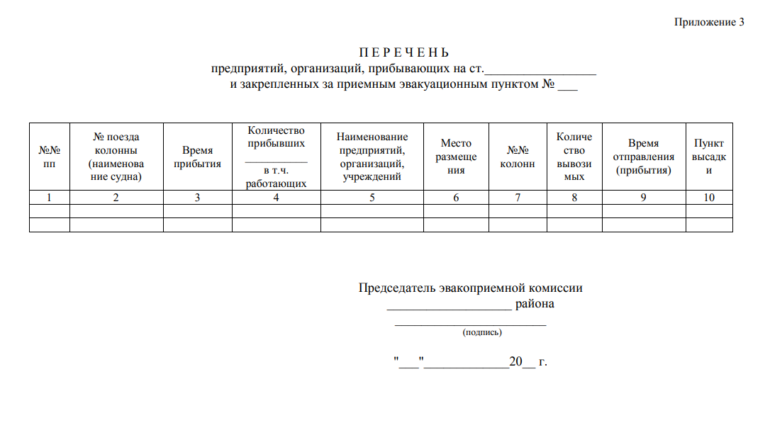

Приложение № 4
к постановлению администрации
Сосновского сельсовета
Бессоновкого района
Пензенской области
№ 49 от 01.04.2022

С О С Т А В
приемного эвакуационного пункта (ПЭП)
администрации Сосновского сельсовета Бессоновского района Пензенской области
№  п/п | Фамилия, имя,  отчество | Занимаемая  должность в составе  ПЭП | Занимаемая  должность на основной работе | Т е л е ф о н ы
 |  |  |  | служебн. | домашн.
1 | 2 | 3 | 4 | 5 | 6
1. Группа руководства ПЭП
1. | Дебердеева Екатерина Васильевна | Начальник ПЭП | Директор МБОУ СОШ с. Сосновка
2. | Борясов Валерий Александрович | Зам. начальника ПЭП | Заместитель главы администрации Сосновского сельсовета
2. Группа встречи, приема и размещения эваконаселения
1. | Фролова Людмила Анатольевна | Старший группы | Главный бухгалтер администрации Сосновского сельсовета
2. | Лягина Валентина Ивановна | Член группы | Главный бухгалтер администрации Бессоновского сельсовета
3. Группа отправки и сопровождения эваконаселения
1. | Устинов Андрей Александрович | Зам. начальника ПЭП | Директор МКП « Сосновское ЖКХ»
2. | Сахматова Екатерина Александровна | Член группы. | Главный бухгалтер МКП « Сосновское ЖКХ»
4. Группа учета эваконаселения
1. | Потапова Ирина Валентиновна | Старший группы | Главный эксперт по делопроизводству администрации Сосновского сельсовета
2. | Сидорина Анастасия Андреевна | Член группы | Эксперт по делопроизводсту и ЖКХ администрации Сосновского сельсовета
3 | Хаева Ольга Николаевна | Член группы | Военно- учетный работник администрации Сосновского сельсовета
5. Группы охраны общественного порядка
1. | Акмаев Ильдар Анверович | Старший группы | участковый
2. | Сивишкин Юрий Алексеевич | Член группы | Член ДНД
6. Медицинский пункт
1. | Новиков Валерий Руфович | Начальник медпункта | Врач общей практики Сосновской врачебной амбулатории
2. | Ризина Валентина Ивановна | Член группы | Мед.сестра ВОП Сосновской врачебной амбулатории
7. Комната матери и ребенка
1. | Лягина Татьяна Леонтьевна | Дежурный по комнате | Воспитатель МДОУ детский сад с. Сосновка
2. | Казаеева Оксана Анатольевна | Помощник | Воспитатель МДОУ детский сад с. Сосновка
8. Стол справок
1. | Жерякова Елена Владимировна | Администратор | Секретарь МБОУ СОШ с. Сосновка
9. Комендантская служба
1. | Попова Татьяна Владимировна | Ответственный | Бухгалтер МКП « Сосновское ЖКХ»

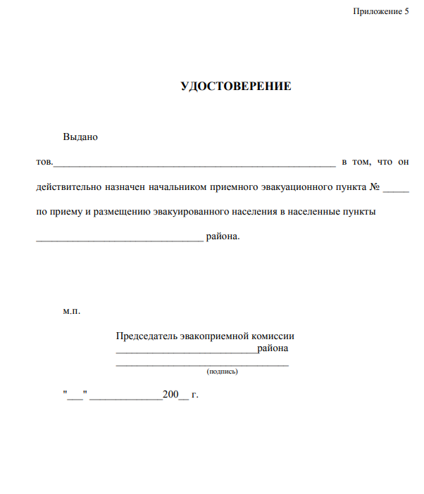

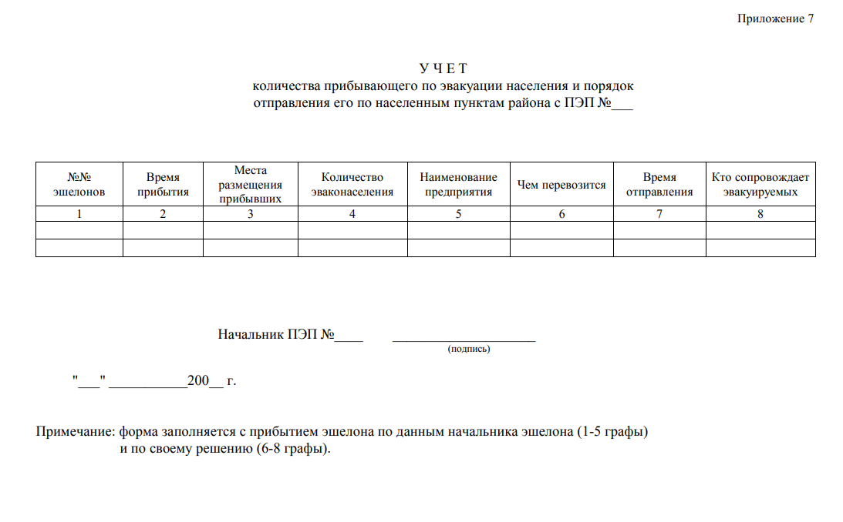
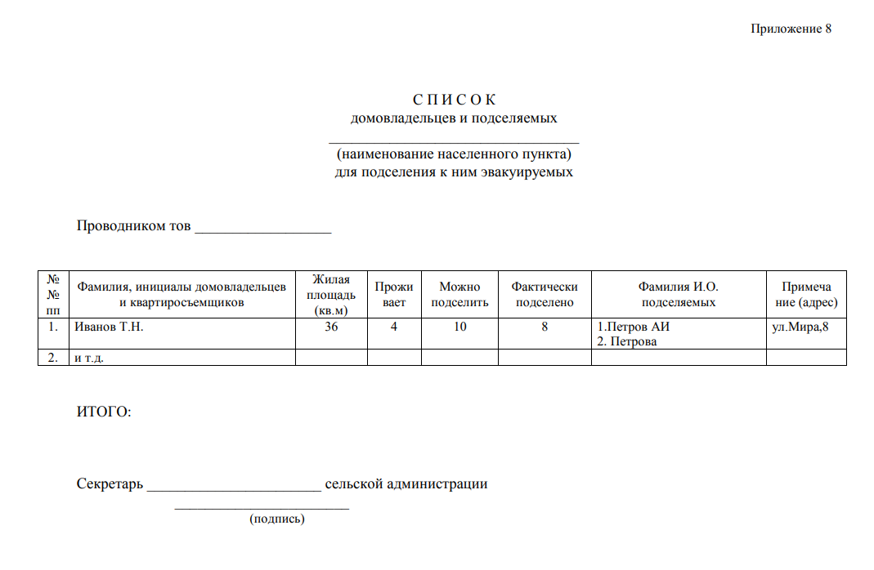
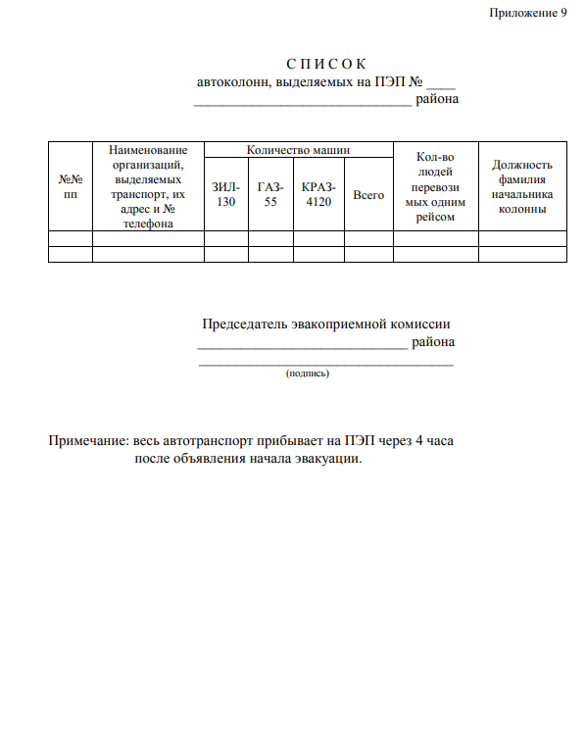

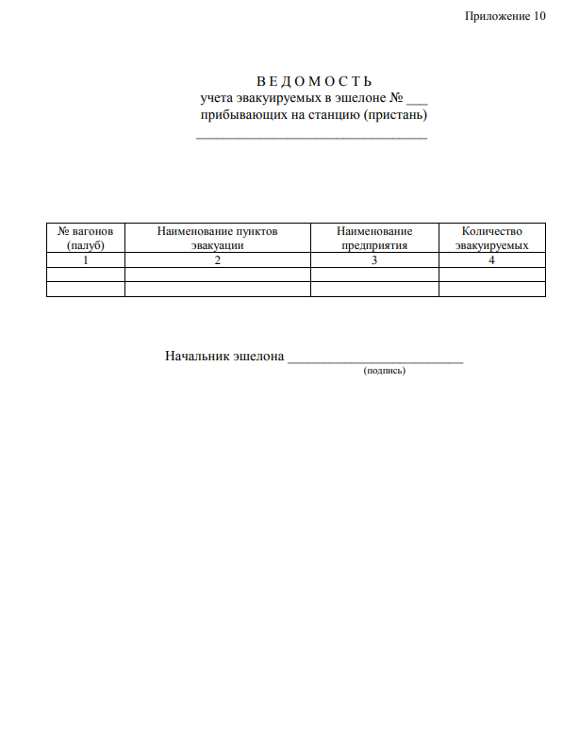

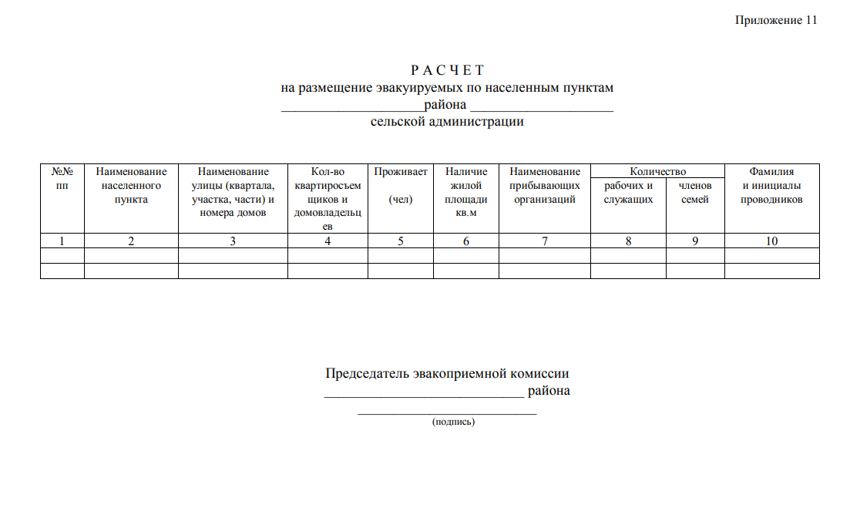
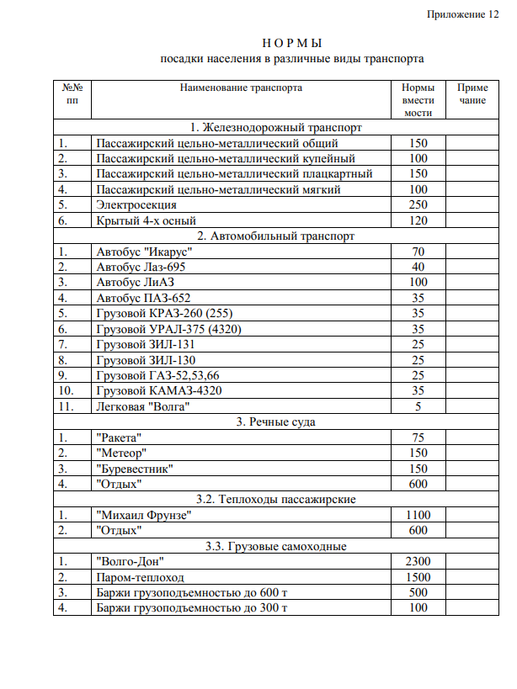

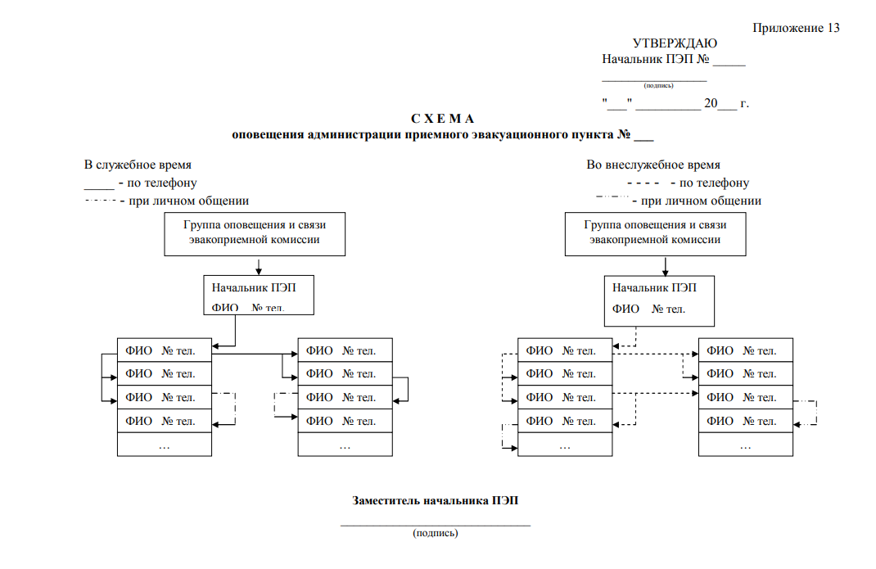
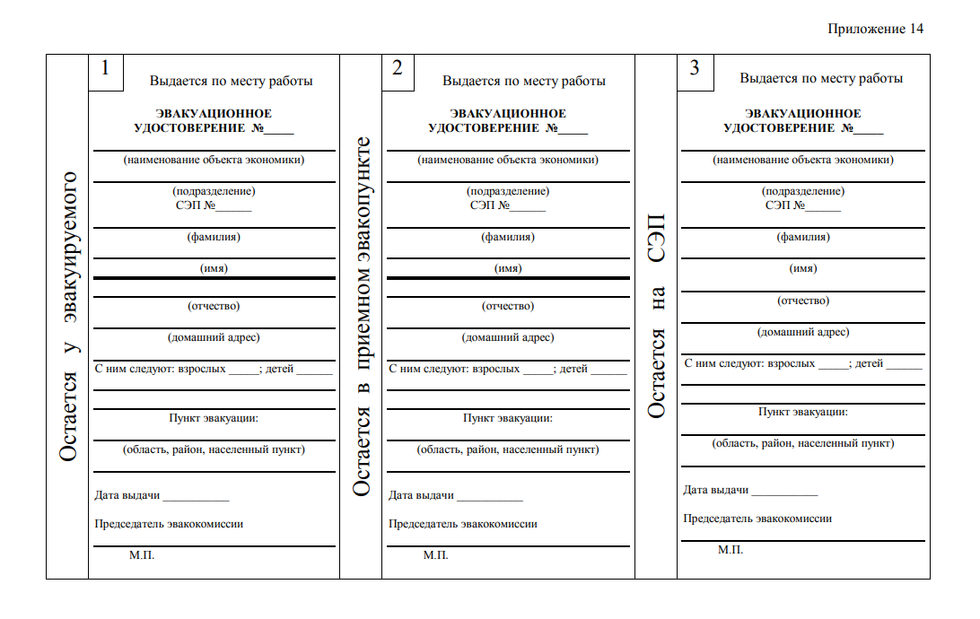

АДМИНИСТРАЦИЯ СОСНОВСКОГО СЕЛЬСОВЕТА
БЕССОНОВСКОГО РАЙОНА ПЕНЗЕНСКОЙ ОБЛАСТИ
ПОСТАНОВЛЕНИЕ

от | 01 апреля 2022 г. | № | 50
с. Сосновка

Об утверждении Плана мероприятий («дорожной карты») по погашению (реструктуризации) кредиторской задолженности бюджета Сосновского сельсовета Бессоновского района Пензенской области на 2022 год

В целях погашения (реструктуризации) кредиторской задолженности бюджета Сосновского сельсовета Бессоновского района Пензенской области, руководствуясь Уставом Сосновского сельсовета Бессоновского района, администрация Сосновского сельсовета Бессоновского района постановляет:

1. Утвердить План мероприятий («дорожной карты») по погашению (реструктуризации) кредиторской задолженности бюджета Сосновского сельсовета Бессоновского района Пензенской области на 2022 год согласно приложению № 1 к настоящему постановлению.
2. Признать утратившим силу Постановление от 30.04.2021 года № 51/1.
3. Настоящее постановление опубликовать в информационном бюллетене Сосновского сельсовета Бессоновского района Пензенской области «Сельские ведомости» и разместить на официальном сайте администрации Сосновского сельсовета Бессоновского района Пензенской области в информационно-телекоммуникационной сети «Интернет».
4. Настоящее постановление вступает в силу на следующий день после дня его официального опубликования
5. Контроль за исполнением настоящего постановления возложить на начальника отдела – главного бухгалтера Фролову Л.А.

Глава администрации
Сосновского сельсовета С.И. Терешкин

Приложение № 1
УТВЕРЖДЕН
Постановлением администрации Сосновского сельсовета Бессоновского района
от 01 апреля 2022 года № 50

ПЛАН МЕРОПРИЯТИЙ
(«дорожная карта») по погашению (реструктуризации) кредиторской задолженности бюджета Сосновского сельсовета Бессоновского района Пензенской области на 2022 год

№ п/п | Наименование мероприятия | Срок исполнения | Исполнитель

1 | 2 | 3 | 4
1 | Проведение инвентаризации кредиторской задолженности по состоянию на 1 января каждого текущего года с составлением актов сверки расчетов, обоснованием причин и сроков ее образования | ежегодно до 1 апреля | Фролова ,Л.А.
2 | Представление в Финансовое управление администрации Бессоновского района Бессоновского района результатов инвентаризации кредиторской задолженности | ежегодно до 1 апреля | Фролова Л.А.
3 | Своевременное представление в Финансовое управление администрации Бессоновского района документов для постановки на учет и оплаты исполненных муниципальных контрактов на закупку товаров, выполнение работ и оказание услуг для обеспечения муниципальных нужд, а также заявок на перечисление межбюджетных трансфертов, являющихся источником оплаты муниципальных контрактов (договоров) | постоянно | Фролова Л.А.
4 | Проведение мониторинга просроченной кредиторской задолженности в разрезе статей расходов с выделением задолженности по муниципальным контрактам, по форме, установленной Финансовым управлением администрации Бессоновского района | ежемесячно | Фролова Л.А.
5 | Представление результатов мониторинга в Финансовое управление администрации Бессоновского района | до 25 числа месяца, следующего за отчетным | Фролова Л.А.
6 | Недопущение образования по состоянию на 1-е число каждого месяца просроченной кредиторской задолженности бюджета Сосновского сельсовета Бессоновского района в части расходов на оплату труда, уплату взносов по обязательному социальному страхованию на выплаты по оплате труда работников и иные выплаты работникам, а также обеспечение мер социальной поддержки отдельных категорий граждан | в течение года | Терешкин С.И.
7 | Актуализация планов («дорожных карт») по погашению (реструктуризации) кредиторской задолженности бюджета Сосновского сельсовета Бессоновского района Пензенской области с учетом показателя доли просроченной кредиторской задолженности в общем объеме расходов бюджета Сосновского сельсовета равном нулевому значению | ежегодно | Терешкин С.И.
8 | Недопущение по состоянию на 1-е число каждого месяца просроченной кредиторской задолженности бюджета Сосновского сельсовета Бессоновского района в части расходов на оплату труда, уплату взносов по обязательному социальному страхованию на выплаты по оплате труда работников и иные выплаты работникам, а также обеспечение мер социальной поддержки отдельных категорий граждан | ежемесячно | Терешкин С.И.
9 | Представление в Финансовое управление администрации Бессоновского района отчетов главы администрации Сосновского сельсовета Бессоновского района Пензенской области о результатах выполнения утвержденных Планов мероприятий («дорожных карт») по погашению (реструктуризации) кредиторской задолженности бюджетов поселений с учетом графиков поэтапного погашения кредиторской задолженности, сложившейся на 1 января текущего года, в текущем году, а также о принимаемых мерах по погашению просроченной кредиторской задолженности, вновь образованной в текущем году | ежеквартально до 20 числа месяца, следующего за отчетным кварталом | Терешкин С.И.
10 | Обеспечение непревышения показателя доли просроченной кредиторской задолженности по бюджету Сосновского сельсовета Бессоновского района в расходах бюджета Сосновского сельсовета Бессоновского района в размере, равным нулевому значению | ежегодно | Терешкин С.И.

Редактор: Бакалова Елена Викторовна тираж 50 экзем.
Учредитель: Комитет местного самоуправления
Сосновского сельсовета
Издатель: Администрация Сосновского сельсовета
442762 с.Сосновка, Бессоновского района, Пензенской области
2022 год

